*A análise de resposta em frequência de um sistema dinâmico pode ser feita por meio dos gráficos de Bode, que permitem avaliar a estabilidade. Esses gráficos são aplicados a funções de transferência de sistemas dinâmicos, como, por exemplo, sistemas elétricos, hidráulicos, pneumáticos, mecânicos, etc.*

*Um conversor abaixador tipo buck é um sistema dinâmico de  
origem elétrica e que ainda apresenta uma função de transferência característica, normalmente associada a uma resposta de segunda ordem. Mediante a utilização dos gráficos de Bode em margem de magnitude e de fase, é possível analisar se determinado conversor  
buck é estável ou não.*

*Neste Desafio, você deverá analisar a condição de um sistema a partir  
da sua função de transferência. Para essa tarefa, você poderá utilizar  
​​​​​​​a localização dos polos da função de transferência ou, ainda, o recurso dos gráficos de Bode.*

*Acompanhe:*

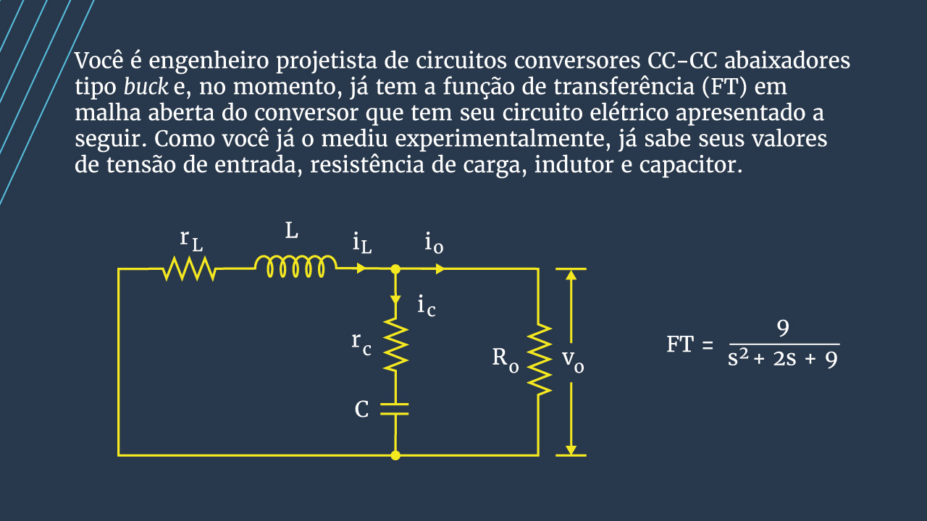

*​​​​​​​​​​​​​​Conhecida a função de transferência, responda:*

*Em malha aberta, o sistema é estável ou instável? E em malha fechada? Se possível, realize o gráfico de Bode em margem de amplitude e fase para finalizar sua análise.*

Para analisar a estabilidade do sistema em malha aberta e fechada, vamos considerar a função de transferência fornecida:

FT(s) = 9 / s² + 2s + 9

**Análise de estabilidade - Malha aberta**

Polos da função de transferência

1. A equação característica é s² + 2s + 9 = 0
2. Para encontrar os polos, usamos a fórmula quadrática: s = -b ± √ b² - 4ac / 2a  
   Substituindo os valores, temos: s = -2 ± √ 4 – 36 / 2 = s = -2±√ -32 / 2 = -1 j √ 8
3. Conclusão:  
   Os polos têm partes reais negativas (–1), indicando que o sistema em malha aberta é estável.

**Malha Fechada**

Em malha fechada, a estabilidade é influenciada pela realimentação e pela margem de ganho e fase. Geralmente, a análise de Bode é utilizada para determinar essas margens.

**Gráfico de Bode**

Para realizar o gráfico de Bode, precisamos avaliar as margens de ganho e fase:

**1. Margem de Ganho:**  
a. Determina-se a frequência onde a fase é -180 graus. O ganho nessa frequência deve ser menor que 0 dB para estabilidade.

**2. Margem de Fase:**  
a. Determina-se a frequência onde o ganho é 0 dB. A fase nessa frequência deve ser maior que -180 graus para estabilidade.

**Conclusão Geral**

* **Malha Aberta:** O sistema é estável, pois os polos estão no semiplano esquerdo do plano complexo.
* **Malha Fechada:** A estabilidade precisa ser confirmada com a análise de margens de ganho e fase usando o gráfico de Bode.